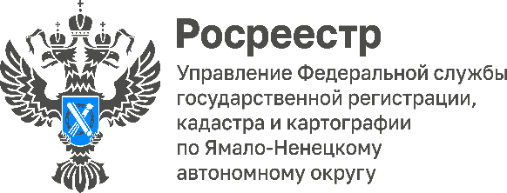

Как изменить адрес земельного участка?

Присваивать, изменять и аннулировать адрес — ответственность местных органов власти (далее - ОМС). Присвоение объектам адресации адресов и аннулирование таких адресов осуществляются уполномоченными органами по собственной инициативе или на основании заявлений физических или юридических лиц. Достоверность, полноту и актуальность содержащихся в Государственном адресном реестре сведений об адресах обеспечивают ОМС и несут ответственность в соответствии с законодательством Российской Федерации.
Решение органов местного самоуправления о присвоении, изменении или аннулировании адреса подлежит обязательному внесению в государственный адресный реестр в течение 3 рабочих дней со дня принятия такого решения.
Предоставление сведений об адресах осуществляется бесплатно и предоставляются территориальным налоговым органом в течение 5 рабочих дней со дня получения запроса.
Налоговый орган, как оператор федеральной информационной адресной системы, в срок не более чем пять рабочих дней со дня внесения в такой реестр сведений о присвоении, изменении или аннулировании адресов обеспечивает предоставление органу регистрации прав соответствующих сведений для внесения в ЕГРН.

